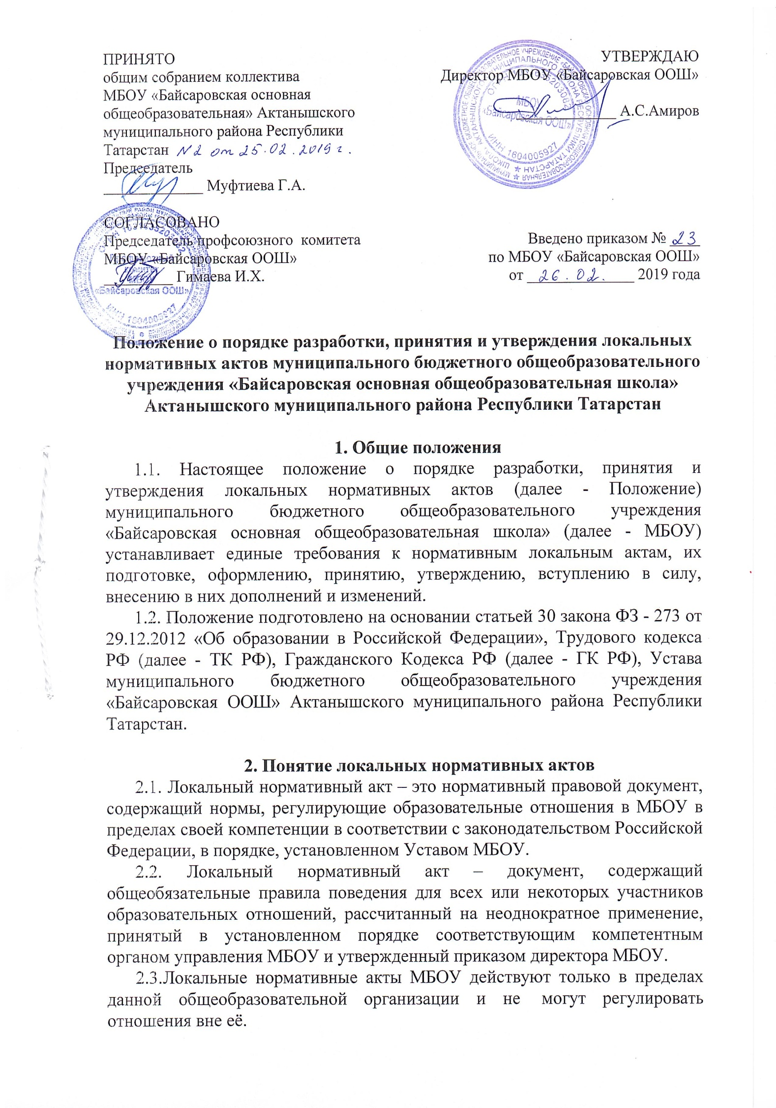
2.4. Локальные нормативные акты, соответствующие всем требованиям законодательства РФ, являются обязательными к исполнению всеми участниками образовательных отношений.
2.5. Нормы (правила), установленные локальными нормативными актами, предназначены для регулирования образовательной, производственной, управленческой, финансовой, кадровой и иной функциональной деятельности внутри МБОУ.
3. Виды локальных нормативных актов
3.1. На основании настоящего Положения в МБОУ разрабатываются и принимаются следующие локальные акты:
3.1.1. Локальные нормативные акты, регламентирующие организационные аспекты деятельности МБОУ.
3.1.2. Локальные нормативные акты, регламентирующие порядок управления МБОУ.
3.1.3. Локальные нормативные акты, регламентирующие организацию образовательного процесса.
3.1.4. Локальные нормативные акты, регламентирующие оценку и учет образовательных достижений учащихся.
3.1.5.Локальные нормативные акты, регламентирующие организацию воспитательной работы.
3.1.6. Должностные инструкции работников.
3.1.7. Локальные нормативные акты, регламентирующие оплату труда работников.
3.2. Перечень видов локальных нормативных актов не является исчерпывающим, МБОУ имеет право разрабатывать, принимать и утверждать иные локальные нормативные акты.
4. Разработка локальных нормативных актов
4.1. Инициатором подготовки локальных актов могут быть:
- учредитель;
- органы управления образованием;
- администрация МБОУ в лице её руководителя, заместителей руководителя;
- органы государственно-общественного управления МБОУ;
- структурное подразделение МБОУ;
- участники образовательных отношений.
Основанием для подготовки локального акта могут также являться изменения в законодательстве РФ (внесение изменений, издание новых нормативных правовых актов).
4.2. Проект локального акта готовится отдельным работником или группой работников по поручению руководителя МБОУ, а также органом самоуправления МБОУ, который выступил с соответствующей инициативой.
4.3. Подготовка локального акта включает в себя изучение законодательных и иных нормативных актов, локальных актов МБОУ, регламентирующих те вопросы, которые предполагается отразить в проекте нового акта, и на этой основе выбор его вида, содержания и представление его в письменной форме.
4.4. Подготовка наиболее важных локальных актов (проектов решений собраний, педсоветов, органов самоуправления, приказов, положений, правил) должна основываться на результатах анализа основных сторон деятельности МБОУ, тенденций её развития и сложившейся ситуации.
4.5. По вопросам приема на работу, переводов, увольнений, предоставления отпусков, поощрений или привлечения сотрудников к дисциплинарной или материальной ответственности издаются приказы, в соответствии с ТК РФ.
4.6. Проект локального акта подлежит обязательной правовой экспертизе и проверке на литературную грамотность, которые проводятся МБОУ самостоятельно либо с участием привлеченных специалистов. Локальный акт, не прошедший правовую экспертизу, не подлежит рассмотрению и принятию.
4.7.Проект локального акта может быть представлен на обсуждение. Формы представления для обсуждения могут быть различными, например, размещение проекта локального акта на информационном стенде в месте, доступном для всеобщего обозрения, на школьном сайте, направление проекта заинтересованным лицам, проведение соответствующего собрания с коллективным обсуждением проекта локального акта и т.д.
4.8.При необходимости локальный акт проходит процедуру согласования.
4.9.Сроки и порядок разработки проекта локального акта, порядок его согласования устанавливается локальным актом по ведению делопроизводства в МБОУ.

V.Порядок принятия и утверждения локального акта

5.1.Локальный акт, прошедший правовую и литературную экспертизу, а также процедуру согласования, подлежит принятию и утверждению руководителем МБОУ в соответствии с Уставом МБОУ.
5.2.Локальные акты МБОУ могут приниматься руководителем, общим собранием трудового коллектива, педагогическим советом, Методическим советом либо иным органом самоуправления МБОУ, наделенным полномочиями по принятию локальных актов в соответствии с уставом МБОУ – по предметам их ведения и компетенции.
5.3.При принятии локальных актов, затрагивающих права обучающихся, учитывается мнение советов обучающихся, советов родителей, представительных органов обучающихся.
5.4.Не подлежат применению локальные акты, ухудшающие положение работников по сравнению с трудовым законодательством, коллективным договором, соглашениями, а также локальные акты, принятые с нарушением порядка учета мнения представительного органа работников.
5.5. Прошедший процедуру принятия локальный акт утверждается руководителем МБОУ. Процедура утверждения оформляется либо подписью, либо приказом руководителя МБОУ.
5.6.Локальный акт вступает в силу с момента, указанного в нем, либо, в случае отсутствия такого указания, по истечении 7 календарных дней с даты принятия данного локального акта.
Датой принятия локального акта, требующего утверждения руководителем МБОУ, является дата такого утверждения.
5.7. После утверждения локального акта проводится процедура ознакомления с ним участников образовательных отношений, на которых распространяются положения данного локального акта. Ознакомление с локальным актом оформляется в виде росписи ознакомляемых лиц с указанием даты ознакомления либо на самом локальном акте, либо на отдельном листе ознакомления, прилагаемым к нему, либо в отдельном журнале.

VI. Оформление локального акта

Оформление локального акта выполняется в соответствии с требованиями «Государственной системы документационного обеспечения управления. Основные положения. Общие требования к документам и службам документационного обеспечения», а также нормами «Унифицированной системы документации. Унифицированная система организационно-распорядительной документации. Требования к оформлению документов. ГОСТ Р 6.30-2003» (утв. Постановлением Госстандарта России от 03.03.2003 N 65-ст «О принятии и введении в действие государственного стандарта Российской Федерации»). При этом:
6.1.Структура локального акта должна обеспечивать логическое развитие темы правового регулирования. Если требуется разъяснение целей и мотивов принятия локального акта, то в проекте дается вступительная часть – преамбула. Положения нормативного характера в преамбулу не включаются.
6.2.Нормативные предписания оформляются в виде пунктов, которые нумеруются арабскими цифрами с точкой и заголовков не имеют. Пункты могут подразделяться на подпункты, которые могут иметь буквенную или цифровую нумерацию.
6.3.Значительные по объему локальные акты могут делиться на главы, которые нумеруются римскими цифрами и имеют заголовки.
6.4.Если в локальном акте приводятся таблицы, графики, карты, схемы, то они, как правило, должны оформляться в виде приложений, а соответствующие пункты акта должны иметь ссылки на эти приложения.
6.5.Локальный акт с приложениями должен иметь сквозную нумерацию страниц.
6.6. Локальный акт излагается на государственном языке РФ и должен соответствовать литературным нормам.
6.7.Структура локального акта должна быть логически обоснованной, отвечающей целям и задачам правового регулирования, а также обеспечивающей логическое развитие и правильное понимание данного локального акта.
6.8. В локальных актах даются определения вводимых юридических, технических и других специальных терминов, если они не являются общеизвестными и неупотребляемыми в законодательстве Российской Федерации и региональном законодательстве.
6.9.Не допускается переписывание с законов. При необходимости это делается в отсылочной форме.
7. Ознакомление участников образовательных отношений с локальными нормативными актами
  - Работники МБОУ в обязательном порядке должны быть ознакомлены под личную роспись со всеми локальными нормативными актами, принимаемыми в МБОУ и непосредственно связанными с их трудовой деятельностью.
  - Ознакомление с локальными нормативными актами оформляется в виде росписи ознакомляемых лиц с указанием даты ознакомления либо на самом локальном акте, либо на отдельном листе ознакомления, прилагаемом к нему, либо в отдельном журнале.
  - Порядок ознакомления родителей (законных представителей) учащихся и учащихся с локальными нормативными актами при приеме в МБОУ регламентирован в Правилах приема в МБОУ.
  - Ознакомление учащихся, их родителей (законных представителей) с локальными нормативными актами, касающимися указанных участников образовательных отношений, принятыми в период обучения учащегося в МБОУ, осуществляется путем размещения копий локальных нормативных актов на официальном сайте в сети Интернет, на информационном стенде МБОУ, а также в ходе проведения собраний учащихся, собраний родителей (законных представителей) учащихся.
  - Локальные нормативные акты МБОУ размещаются на официальном сайте МБОУ в сети «Интернет».
8. Изменение локальных нормативных актов
8.1. Локальные нормативные акты подлежат изменению и дополнению в следующих случаях:
- реорганизация либо изменение структуры МБОУ, которое влечет за собой изменение наименования либо задач и направлений деятельности;
- изменение законодательства Российской Федерации;
- по усмотрению МБОУ. В этом случае принимаемые локальные нормативные акты не могут ухудшать положения работников, учащихся, их родителей (законных представителей) по сравнению с трудовым законодательством, законодательством в области образования, коллективными договорами, соглашениями.
8.2. Локальные нормативные акты могут быть изменены и дополнены
только принятием новой редакции локального нормативного акта в полном объеме – путем утверждения нового локального нормативного акта.
9. Отмена локальных нормативных актов
9.1. Основания для отмены локальных нормативных актов МБОУ являются:
- истечение срока действия локального нормативного акта (если при разработке его был определен период его действия);
- вступление в силу закона или другого нормативного правового акта, содержащего нормы трудового права, коллективного договора, соглашения, когда указанные акты устанавливают более высокий уровень гарантий работникам по сравнению с действовавшим локальным нормативным актом.
9.2. Отмена локального нормативного акта в связи с утратой силы
производится приказом директора МБОУ, с ознакомлением работников с
содержанием приказа под роспись.

